PLAN DE DEVELOPPEMENT

Version : 0.1

Date : 14/12/2016

Rédigé par : L'équipe SmartLogger

Relu par : L'équipe SmartLogger

Objectif : Ce document doit décrire avec précision l’organisation du projet et les règles de gestion associées qui auront préalablement été établies dans le but d’assurer la maîtrise du développement logiciel considéré.
Il doit permettre à chaque intervenant de prendre connaissance
- des objectifs globaux du projet et des résultats attendus [Quoi et Pourquoi],
- des contraintes et du cadre général du projet (fixé par le chef de projet) [Où, dans quel contexte]
- du processus régissant l’ensemble des travaux de développement et de ses modalités de mise en œuvre [Comment],
- de sa mission au sein de l’organisation mise en place [Qui] ,
- des tâches qui lui incombent et du planning associé [Quand],
- des moyens mis à sa disposition [Avec quoi]
Il doit également permettre au demandeur et aux niveaux hiérarchiques supérieurs de l’organisation (représentés ici par les enseignants)
- de prendre connaissance des dispositions prises pour conduire le développement et d’en apprécier le bien-fondé,
- de pouvoir intervenir efficacement dans le déroulement du projet,
- d’obtenir la confiance recherchée dans l’aptitude de l’équipe à mener à bien sa mission.
Le document devra donc être le reflet des connaissances acquises par les auteurs dans le cadre de l’enseignement qui leur a été proposé et il devra démontrer leurs capacités et leur « professionnalisme» dans le domaine de la conduite de projet.

HISTORIQUE DE LA DOCUMENTATION

Version | Date | Modifications réalisées
0.1 | 14/12/2016 | Création du document

- Contexte du projet

Décrire
- L’origine du projet,
- Le contexte du développement (cadre pédagogique, période, contraintes, etc.),
- Les principaux acteurs (émetteur de la demande, soutiens techniques, etc),
- Les objectifs poursuivis,
- Les documents de référence

Le projet SmartLogger provient d'un projet pédagogique émanant d'un client externe à l'université, dans un cadre pédagogique de première année de Master Informatique spécialisé Génie Logiciel, sur une période de 6 mois, avec 3 mois sur la documentation puis 3 mois sur le développement.
L'émetteur de ce projet, Jonathan Germond, venant d'une entreprise spécialisée dans le Big Data, il sera possible d'avoir un soutien technique au travers d'un UX Designer pour aider au développement de l'Interface Utilisateur. Notre professeur référent lors de ce projet est Lina Soualmia
L'objectif poursuivi du projet est de développer un système, permettant d’alerter l'utilisateur sur des données en provenance d'applicatifs défectueux dans l'optique de faciliter leurs correctifs, à l'aide d'un développement agile, afin d'assurer, si le produit n'est pas complété pleinement comme nous le souhaiterions, de permettre au client de l'utiliser et de le finaliser si besoin.
Les documents de référence pour le Plan de Développement sont la Spécification Technique du Besoin, ainsi que le Document d'Architecture Logiciel et le Cahier de Recettes.

- Méthodologie de développement

Décrire le processus de développement (on pourra utiliser un schéma synoptique montrant les étapes et leur enchaînement)
Décrire chaque étape
- Objectifs à atteindre
- Activités à réaliser
- Produits livrables (documents, maquettes, versions de logiciel, etc.)
- Responsabilités

Numéro de version de l'itération | Image Descriptive | Description
0.1 | 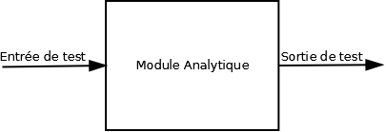 | L'itération 0.1 aura pour but de développer le module Analytique afin qu'il soit fonctionnel avec une entrée et une sortie de test afin d'effectuer les tests.
0.2 | 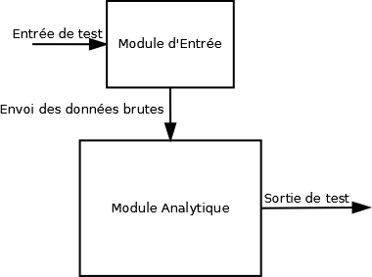 | L'itération 0.2 aura pour but de développer le module d'Entrée afin qu'il soit fonctionnel avec une entrée de test adaptée au nouveau module, qui deviendra l'entrée de test définitive. La sortie restera la même, entre les deux modules s'effectueront des échanges du module d'Entrée vers le module Analytique de données brutes et conformes aux exigences du fonctionnement du module Analytique.
0.3 | 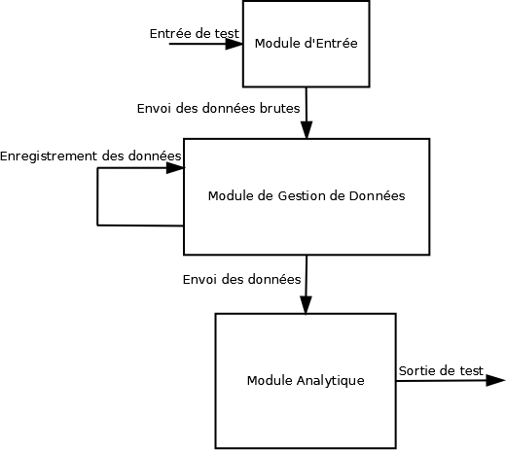 | L'itération 0.3 aura pour but de développer le module de Gestion de Données afin qu'il soit fonctionnel et testable sur sa capacité à stocker les données en temps réel, le but étant de le rendre premièrement fonctionnel, si nécessaire, une version corrective viendra améliorer les performances du module. Le module d'Entrée enverra les données brutes au module de Gestion de Données qui les stockera puis les enverra au module Analytique.
0.4 | 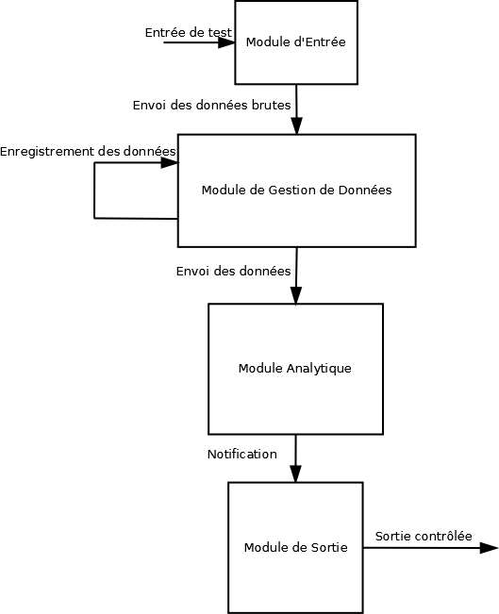 | L'itération 0.4 aura pour but de développer le module de Sortie afin d'effectuer les tests sur des sorties réelles. Il sera aussi tenté d'apporter plusieurs APIs de sortie pour le module.
1.0 | 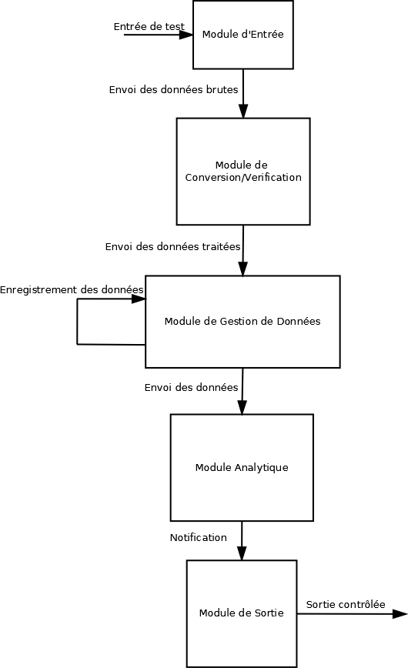 | Le but de cette itération qui sera l'objectif du projet (qui pourra être suivi d'autres itérations si le temps est suffisant, afin d'améliorer les performances et le traitement) au pour but de finaliser le produit avec l'ajout du module de Conversion/Verification et sera testé intégralement avant rendu au client.

- Organisation et responsabilités

Définir l’organisation en présentant
- L’organigramme (schéma)
- La description des rôles associés à l’organisation
- La définition des responsabilités et attributions de chaque intervenant

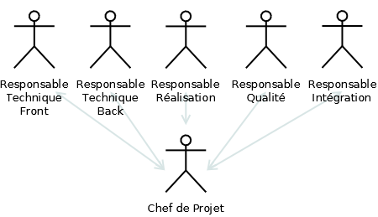

Les rôles de l'organigramme sont distribués comme s'ensuit :

Rôle | Nom de l'intervenant | Description
Chef de Projet | Franck Caron | Le rôle de chef de projet est de maintenir l'organisation de l'équipe et du projet tout au long de celui-ci, il est en contact direct avec le client et le professeur référent.
Responsable Technique  Front-End | Khalid Rabou | Le rôle de responsable technique front-end est de collaborer avec les développeurs travaillant sur cette partie du projet afin d'assurer que les technologies sont au mieux utilisées.
Responsable Technique  Back-End | Jordan Baudin | Le rôle de responsable technique back-end est de collaborer avec les développeurs travaillant sur cette partie du projet afin d'assurer que les technologies sont au mieux utilisées.
Responsable Réalisation | Nicolas Gille | Le rôle de responsable réalisation est s'assurer que chaque membre de l'équipe travaille sur les mêmes outils et les mêmes versions d'outils afin d'éviter tout problème dépendant de ceux-ci.
Responsable Qualité | Camille Leplumey | Le responsable qualité est chargé d'écrire et d'executer les tests lors des différentes itérations et d'effectuer un retour aux membres de l'équipe afin de corriger un quelconque problème.
Responsable Intégration | Gregoire Pommier | Le responsable intégration est chargé de s'assurer du fonctionnement des modules entre eux et de la connexion entre chacune des couches.

- Organigramme des tâches

A partir de l’arborescence produit et du processus de développement choisi, construire et formaliser un Organigramme des Tâches.
Faire figurer dans l’OT
- La liste des produits intermédiaires
- La liste des tâches élémentaires associées à la réalisation des produits
- La liste des moyens matériel et/ou logiciels à mettre en place pour réaliser les produits ou exécuter les tâches
- Evaluation du projet et dimensionnement des moyens

Présenter et justifier
- L’évaluation globale de la charge et la répartition par phase
- Le besoin en moyens et en ressources
- pour la plate-forme de développement (matériels, logiciels et outils)
- pour la plate-forme de tests
- Planning général

Construire et présenter un planning général du projet avec les dates clés du projet et les livraisons prévues.

N.B. : Un planning détaillé de la première itération sera annexé sous forme de diagramme PERT ou Gantt.

- Procédés de gestion

  - Gestion de la documentation

Lister les documents à produire pendant le projet en précisant les responsabilités de rédaction, de relecture et d’approbation.
Définir brièvement les règles de production et de gestion de la documentation.

  - Gestion des configurations

Définir les procédés de gestion à mettre en œuvre pour assurer la maîtrise des configurations pendant le développement (règles d’identification, organisation des espaces, sauvegardes et archivages, traitement des évolutions, etc.)

- Revues et points clefs

Décrire les points clefs prévus dans le planning
- Objectifs
- Calendrier prévisionnel et/ou événements déclenchants
- Objet des vérifications
- Modalités de contrôle
- Intervenants

- Procédure de suivi d’avancement

Définir les procédures mises en œuvre pendant le projet pour en assurer le suivi
- Suivi interne (processus, modalités, fréquence, etc.)
- Comptes-rendus d’avancement externe (forme, fréquence, destinataires, etc.)
- Réunions prévues

